Министерство образования Республики Беларусь

БЕЛОРУССКИЙ ГОСУДАРСТВЕННЫЙ УНИВЕРСИТЕТ

Факультет прикладной математики и информатики

КАРПОВИЧ АРТЁМ ДМИТРИЕВИЧ

Конфигурация OSPF с множественным доступом и ее проверка.

Отчет по лабораторной работе № 12.
вариант 20
( “Компьютерные сети”)

студента 3-го курса 7-ой группы

Преподаватель
Бубен И. В.

Минск 2024

Задание на лабораторную работу №12

- Вырезать из таблицы и вставить в отчет исходные данные вашего варианта задания.
Перед сохранением файла с отчетом в колонтитуле обновить поле “FileName”.
То есть должно стоять имя файла вашего отчета.
Убрать имя user-a и вставить свое ФИО.
Не забываем вставить титульный лист
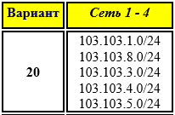

- Реализуйте схему, которая изображена на рисунке 1. Имена хостов и маршрутизаторов подписать по уже принятым правилам.
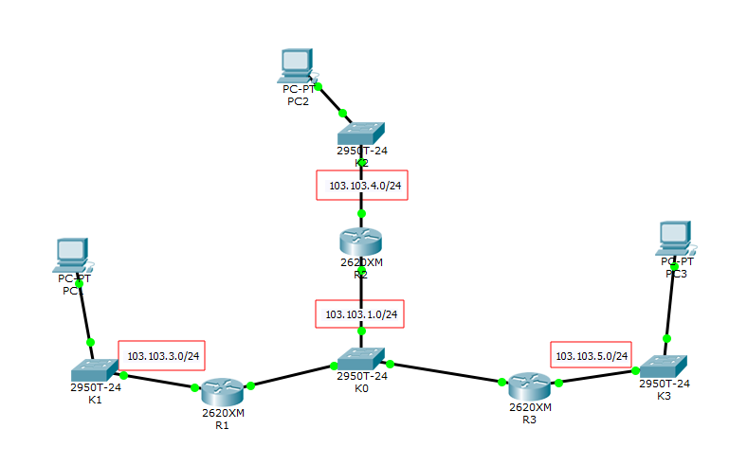
Рисунок 1
- Настройте интерфейсы маршрутизаторов и узлов.
Сохраните текущую конфигурацию в качестве начальной в привилегированном режиме
Вставить скриншоты конфигурирования достаточно одного маршрутизатора и хоста на ваш выбор.

Маршрутизатор R1
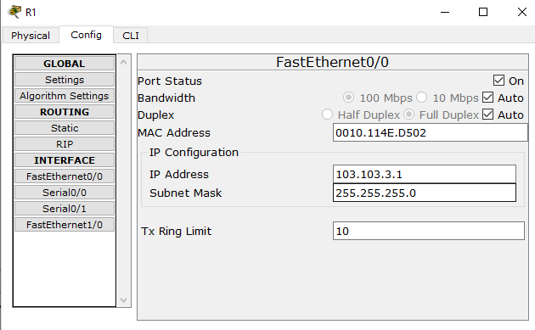
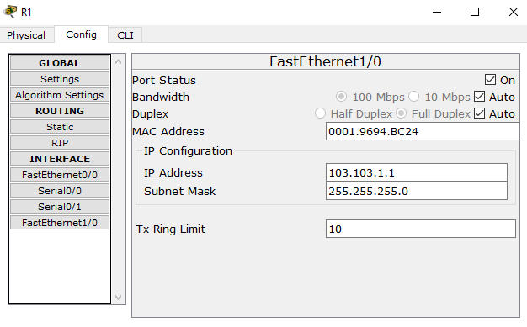
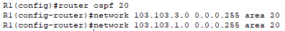
Заполните таблицу 1. По аналогии как в лабораторной работе №11.
Таблица 1
n/n | Заменить на Имя  маршрутизатора | Заменить на Имя  маршрутизатора | Заменить на Имя  маршрутизатора
1 | 1) 103.103.3.1  2) 103.103.1.1 | 1) 103.103.4.1  2) 103.103.1.2 | 1) 103.103.5.1  2) 103.103.1.3
2 | id(R1)=103.103.3.1 | id(R2)=103.103.4.1 | id(R3)=103.103.5.1
Привести хотя бы один скриншот получения ID – маршрутизатора
Маршрутизатор R1
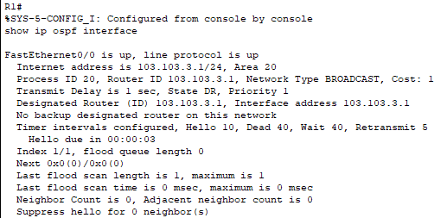
- Настройте OSPF-процесс вначале на маршрутизаторе с наивысшим ID, чтобы он стал DR-маршрутизатором.
Укажите имя устройства и его ID.
Задайте process-id и area-id – ваш номер варианта.
Вставить скриншот настройки.
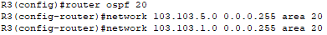
Выделить на скриншоте параметры Stade и Priority
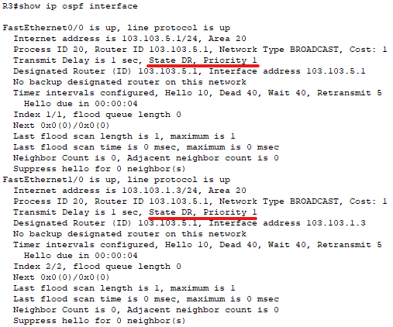
Как видно на скриншоте, маршрутизатор находится в состоянии DR, приоритет равен 1.
- Настройте OSPF-процесс на маршрутизаторе со вторым наивысшим ID, чтобы он стал BDR-маршрутизатором.
Укажите имя устройства и его ID.
Вставить скриншот настройки.
Выделить на скриншоте параметры Stade и Priority
Второй наивысший ID должен быть у маршрутизатора R2 – 103.103.4.1, но BDR-маршрутизатором стал R1 с ID 103.103.3.1.
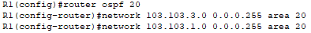
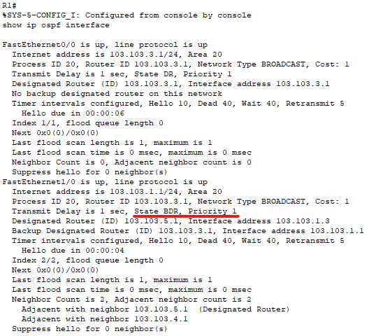
- Настройте OSPF-процесс на маршрутизаторе с самым низким ID, чтобы он стал DRother-маршрутизатором.
Укажите имя устройства и его ID.
Вставить скриншот настройки.
Выделить на скриншоте параметры Stade и Priority
Самый низкий ID у маршрутизатора R1 – 103.103.3.1, но в пятом задании мы выяснили, что он является DR-маршрутизатором, поэтому у нас остается только маршрутизатор R2, который по совпадению получил статус BDR и он обладает ID 103.103.4.1.
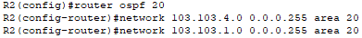
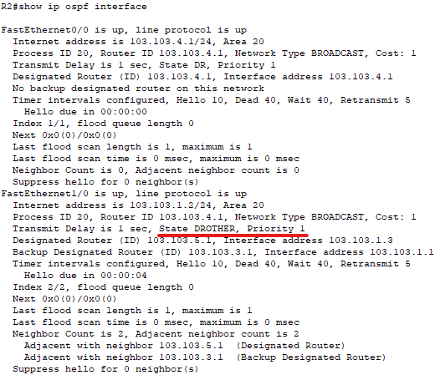
- Процесс конфигурирования и результаты тестирования с помощью команды show ip ospf neighbor должны быть представлены в отчете и прокомментированы.
Маршрутизатор R1
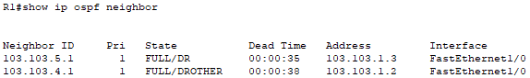
Маршрутизатор R2
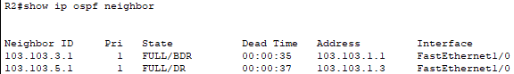
Маршрутизатор R3
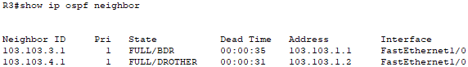
- Neighbor ID – это идентификатор соседнего узла. В данном случае, у каждого маршрутизатора по два соседа.
- Pri – показывает приоритет данного соседа в рамках OSPF. Здесь значение равно 1 для каждого соседа в каждом маршрутизаторе.
- State - указывает текущее состояние соседнего узла в рамках OSPF. Мы можем наблюдать три состояния
  - FULL/DR – соседний узел является полным и основным маршрутизатором в OSPF;
  - FULL/BDR – соседний узел является полным и выделенным маршрутизатором в OSPF;
  - FULL/DROTHER – соседний является полным, но не является выделенным маршрутизатором в OSPF.
- Dead Time – это время, оставшееся до того, как соседний узел будет считаться недоступным, если не будет получено обновление состояния.
- Address – это IP-адрес соседнего узла.
- Interface – указывает интерфейс, через который происходит связь с соседним узлом. Здесь указан интерфейс FastEthernet1/0 для всех соседей всех маршрутизаторов.
- Проверить взаимодостижимость всех узлов пользователей.
Результат проверки представить в отчете (использовать инструменты пакета).
Вставить скриншоты таблиц маршрутизации всех трех марщрутизаторов (использовать инструмент лупа, и все три таблицы маршрутизации желательно поместить на одном рисунке вместе со схемой сети).
Узел PC1
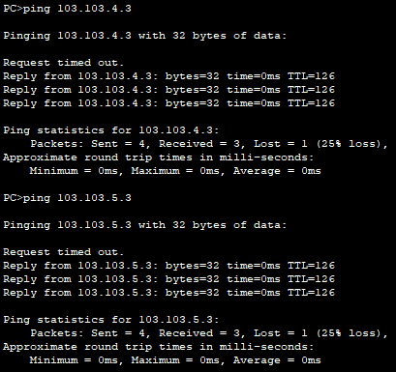
Узел PC2
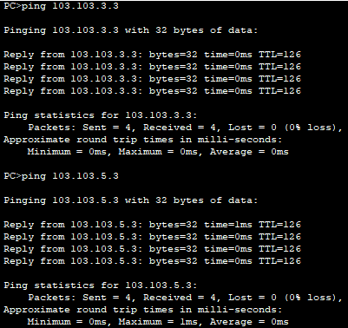
Узел PC3
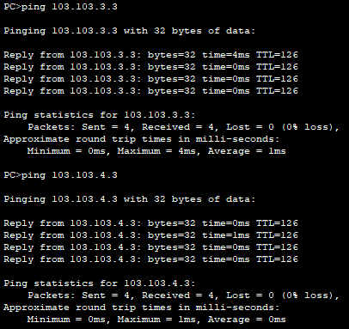
Все узлы между собой взаимодостижимы.
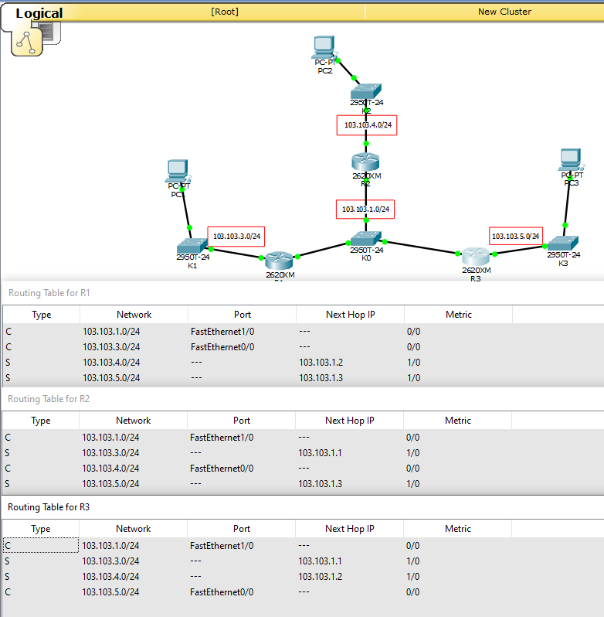
Верхняя таблица маршрутизации соответствует маршрутизатору R1, средняя – R2, нижняя – R3. В каждой таблице маршрутизации мы можем наблюдать статические маршруты, добавленные ранее для того, чтобы узлы могли сообщаться между собой.
- Используя рисунок 1, создайте новый рисунок 2, на котором подпишите статус порта каждого маршрутизатора: DR, BDR и Drother и их ID.
Вставить рисунок 2 в отчет.
Сохраните модель№1
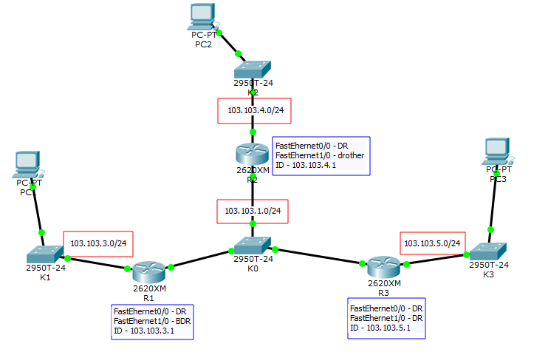
Рисунок 2

- Заполните таблицу 2 с вашими данными. Первые строки можем перенести из таблицы 1.
Таблица 2
R1 | R2 | R3
Занести в | Занести в | Занести в
Таблицу все  Интерфейсы R1 | Таблицу все  Интерфейсы R2 | Таблицу все  Интерфейсы R3
ID-103.103.3.1 | ID-103.103.4.1 | ID-103.103.5.1
FastEthernet0/0 – Priority=1  FastEthernet1/0 – Priority=1 | FastEthertnet0/0 – Priority=1  FastEthernet1/0 – Priority=1 | FastEthernet0/0 – Priority=1  FastEthernet1/0 – Priority=1
FastEthernet0/0 – State=DR  FastEthernet1/0 – State=Drother | FastEthernet0/0 – State=DR  FastEthernet1/0 – State=BDR | FastEthernet0/0 – State=DR  FastEthernet1/0 – State=DR

Выдать старые отношения соседства (до изменения приоритета).
Маршрутизатор R1
Маршрутизатор R2
Маршрутизатор R3
Все соседи являются «равноприоритетными», так как приоритет каждого равен 1.
- Сохраните модель №1.
Далее работаем с моделью №2 (копия модели №1)

- Исследуем, как проходят OSPF-процессы после изменения приоритетов.
Используйте команду ip ospf priority interface, чтобы изменить приоритет OSPF маршрутизаторов на следующие значения:
  - 255 для DRother-маршрутизатора;
  - 100 для DR-маршрутизатора;
  - 0 для BDR-маршрутизатора.
Скриншоты команд изменения приоритета вставить в отчет.
Маршрутизатор R1
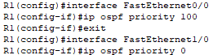
Маршрутизатор R2
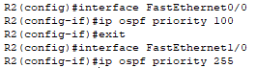
Маршрутизатор R3
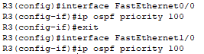
- Закройте и опять активируйте интерфейсы FastEthernet0/0, чтобы запустить OSPF-процессы.

- Используя команды show ip ospf neighbor для проверки отношений соседства, show ip ospf interface, поясните, что получилось в результате изменения приоритета OSPF маршрутизаторов.
Вставить старые отношения соседства из пункта 11 (до изменения приоритета).
Выдать новые отношения соседства (после изменения приоритета).
Маршрутизатор R1
До изменения приоритета
После изменения приоритета
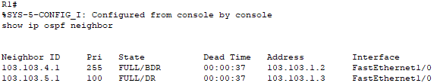
show ip ospf interface
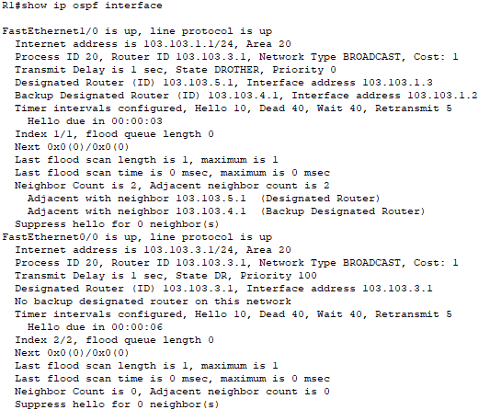

Маршрутизатор R2
До изменения приоритета
После изменения приоритета
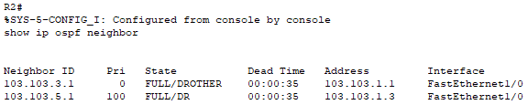
show ip ospf interface
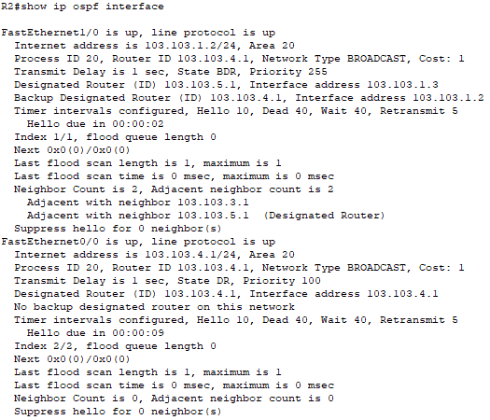

Маршрутизатор R3
До изменения приоритета
После изменения приоритета
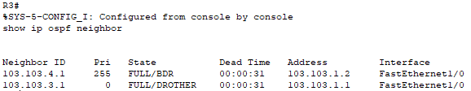
show ip ospf interface
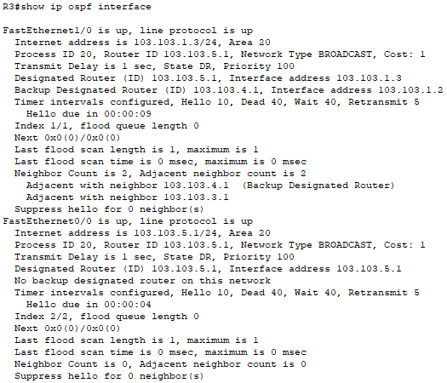
Как мы можем заметить, приоритеты действительно изменились, причем можно заметить, что приоритеты стали противоположными тому, что мы ставили, то есть приоритет у интерфейса, соседом которого является BDR-маршрутизатор, равен 255, у интерфейса, соседом которого является DROTHER-маршрутизатор, равен 0, DR-маршрутизатор – 100. Не знаю, правильно ли я описал то, что я думаю
- По аналоги как в пункте 9 создайте рисунок 3.
На рисунке 3 подпишите приоритеты и статус.
Сравните рисунки 2 и 3 и сделайте вывод.
Рисунок 2

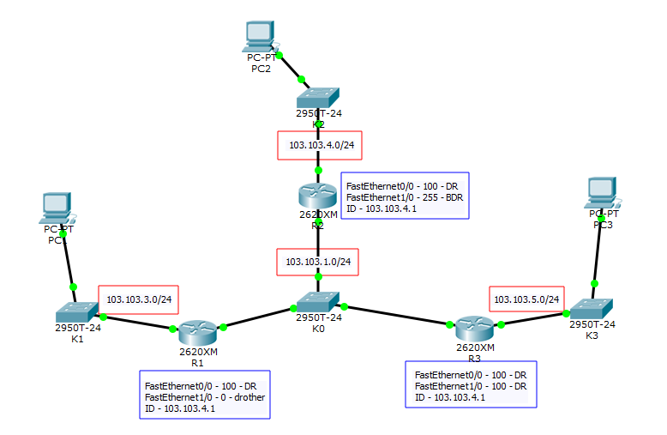
Рисунок 3
Как можем заметить, у нас поменялись местами маршрутизаторы R1 и R2 по своему типу, если раньше DROTHER-маршрутизатором был R2, то теперь таким является R1, аналогично с BDR-маршрутизатором.
- Заполнить таблицу 3 (первые строки это копия таблицы 2 пункта 10). Проанализировать содержимое таблицы 3.
Таблица 3
R1 | R2 | R3
Занести в | Занести в | Занести в
Таблицу все  Интерфейсы R1 | Таблицу все  Интерфейсы R2 | Таблицу все  Интерфейсы R3
До изменения приоритета
ID-103.103.3.1 | ID-103.103.4.1 | ID-103.103.5.1
FastEthernet0/0 – Priority=1  FastEthernet1/0 – Priority=1 | FastEthernet0/0 – Priority=1  FastEthernet1/0 – Priority=1 | FastEthernet0/0 – Priority=1  FastEthernet1/0 – Priority=1
FastEthernet0/0 – State=DR  FastEthernet1/0 – State=Drother | FastEthernet0/0 – State=DR  FastEthernet1/0 – State=BDR | FastEthernet0/0 – State=DR  FastEthernet1/0 – State=DR
После изменения приоритета
ID-103.103.3.1 | ID-103.103.4.1 | ID-103.103.5.1
FastEthernet0/0 – Priority=100  FastEthernet1/0 – Priority=0 | FastEthernet0/0 – Priority=100  FastEthernet1/0 – Priority=255 | FastEthernet0/0 – Priority=100  FastEthernet1/0 – Priority=100
FastEthernet0/0 – State=DR  FastEthernet1/0 – State=Drother | FastEthernet0/0 – State=DR  FastEthernet1/0 – State=DR | FastEthernet0/0 – State=DR  FastEthernet1/0 – State=BDR

- Проверить взаимодостижимость всех хостов пользователей.
Узел PC1
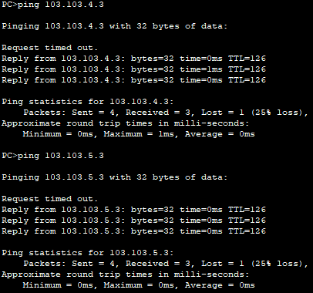
Узел PC2
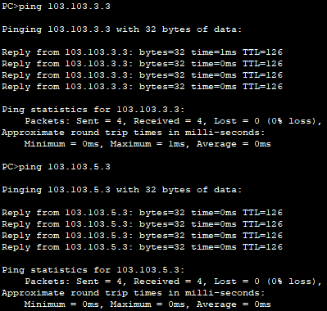
Узел PC3
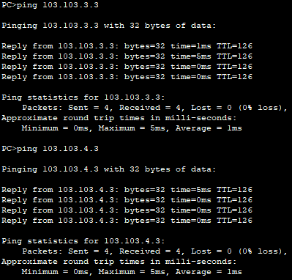
Очевидно, что все узлы взаимодостижимы, поскольку мы никак не влияли на это.
- Подпишите на рисунке STATE маршрутизаторов.
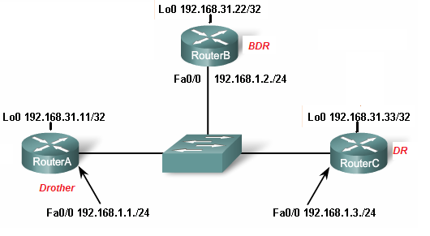
20. Определите ID маршрутизатора и DR для каждой из пяти сетей на следующей схеме сети.
Заполните таблицу.

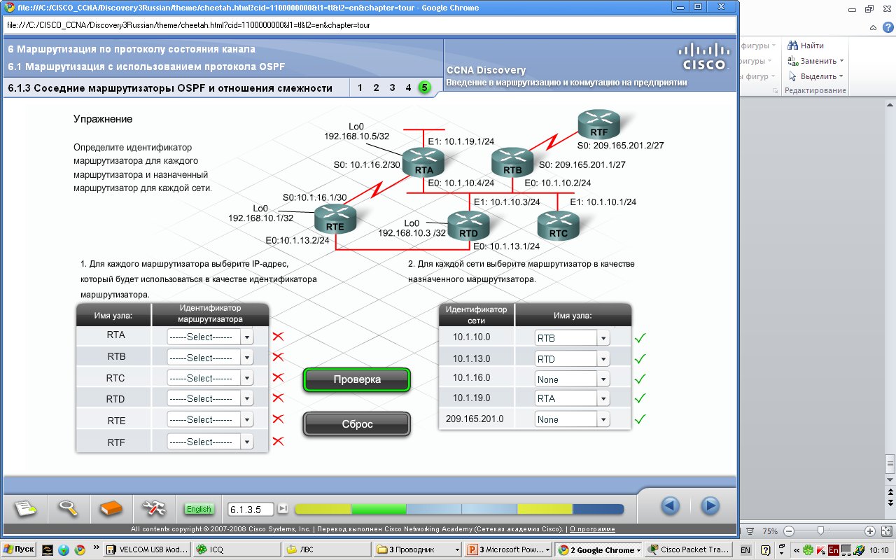

  Имя узла | ID маршрутизатора  (RID)
  RTA | 192.168.10.5
  RTB | 209.165.201.1
  RTC | 10.1.10.1
  RTD | 192.168.10.3
  RTE | 192.168.10.1
  RTF | 209.165.201.2
  Адрес  сети | Имя DR маршрутизатора
  10.1.10.0 | RTB
  10.1.13.0 | RTD
  10.1.16.0 | Нет
  209.165.201.0 | Нет
  10.1.19.0 | RTA

- Теоретический мини коллоквиум (только для желающих)
(см. лаб №12).
- Дополнительное задание (только для желающих)
  - Сохраните копию модели 1 в файле с моделью 3. Правила именования моделей общепринятые. Далее работаем с моделью 3.
  - Исследуем, как проходят OSPF-процессы добавления новой подсети.
Подсоедините к коммутаторам К₀ и K₁ (рис.1) модели №1 еще по одной подсети (адреса на ваш выбор, но с учетом возможности агрегирования марщрутов), выполните все необходимые действия для подключения подсетей в вашу первоначальную сеть ( Протокол – OSPF).
При выборе IP-адресов с учетом агрегирования вспомните технологии VLSM-CIDR
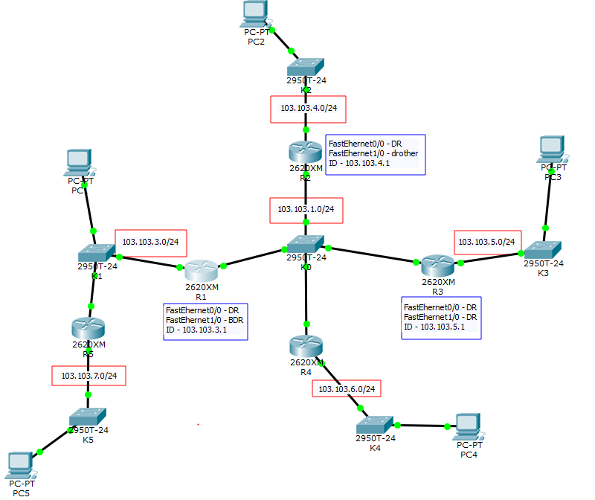
  - Процесс конфигурирования и результаты тестирования с помощью команды show ip ospf neighbor представить в отчете.
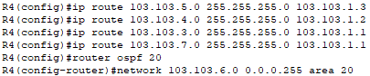
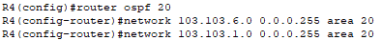
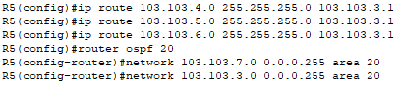
Маршрутизатор R1
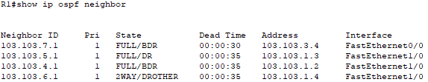
Маршрутизатор R2
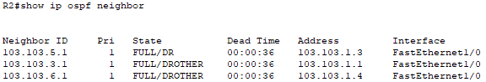
Маршрутизатор R3
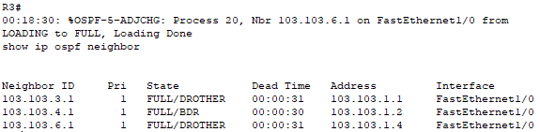
Маршрутизатор R4
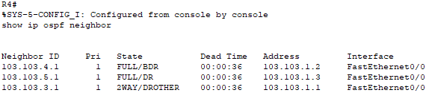
Маршрутизатор R5
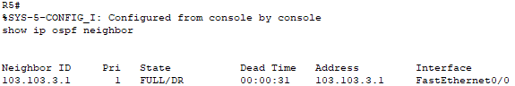
  - Заполните таблицу 4 , но уже для пяти маршрутизаторов.
Перенесите в первую часть таблицы ячейки из таблицы 2 (до изменения приоритета из модели №1).
Таблица 4
До добавления новых подсетей
R1 | R2 |  |  | R3
Занести в | Занести в |  |  | Занести в
Таблицу все  Интерфейсы R1 | Таблицу все  Интерфейсы R2 |  |  | Таблицу все  Интерфейсы R3
ID-103.103.3.1 | ID-103.103.4.1 |  |  | ID-103.103.5.1
FastEthernet0/0 – Priority=1  FastEthernet1/0 – Priority=1 | FastEthertnet0/0 – Priority=1  FastEthernet1/0 – Priority=1 |  |  | FastEthernet0/0 – Priority=1  FastEthernet1/0 – Priority=1
FastEthernet0/0 – State=DR  FastEthernet1/0 – State=Drother | FastEthernet0/0 – State=DR  FastEthernet1/0 – State=BDR |  |  | FastEthernet0/0 – State=DR  FastEthernet1/0 – State=DR
После добавления двух подсетей
R1 |  | R2 | R3 |  |  | R4 (K₀) | R5(K₁)
Занести в |  | Занести в | Занести в |  |  | Занести в | Занести в
Таблицу все  Интерфейсы R1 |  | Таблицу все  Интерфейсы R2 | Таблицу все  Интерфейсы R3 |  |  | Таблицу все  Интерфейсы R2 | Таблицу все  Интерфейсы R3
ID-103.103.3.1 |  | ID-103.103.4.1 | ID-103.103.5.1 |  |  | ID-103.103.6.1 | ID-103.103.7.1
FastEthernet0/0 – Priority=1  FastEthernet1/0 – Priority=1 |  | FastEthertnet0/0 – Priority=1  FastEthernet1/0 – Priority=1 | FastEthernet0/0 – Priority=1  FastEthernet1/0 – Priority=1 |  |  | FastEthertnet0/0 – Priority=1  FastEthernet1/0 – Priority=1 | FastEthernet0/0 – Priority=1  FastEthernet1/0 – Priority=1
FastEthernet0/0 – State=DR  FastEthernet1/0 – State=Drother |  | FastEthernet0/0 – State=DR  FastEthernet1/0 – State=BDR | FastEthernet0/0 – State=DR  FastEthernet1/0 – State=DR |  |  | FastEthernet0/0 – State=Drother  FastEthernet1/0 – State=DR | FastEthernet0/0 – State=BDR  FastEthernet1/0 – State=DR

  - Проанализируйте содержимое таблицы 4.
Что изменилось по сравнению с таблицей 2 (пункт 10).
Кардинально ничего не изменилось, только добавились новые маршрутизаторы. Отсутствие изменений я могу связать с тем, что мы никак не взаимодействовали с интерфейсами маршрутизаторов.
  - Исследуем как проходят OSPF-процессы после выведения из строя DR - маршрутизатора в подсети с коммутатором K₀.
Подождите, чтобы сработали все таймеры.
Результаты тестирования с помощью команды show ip ospf neighbor представить в отчете.
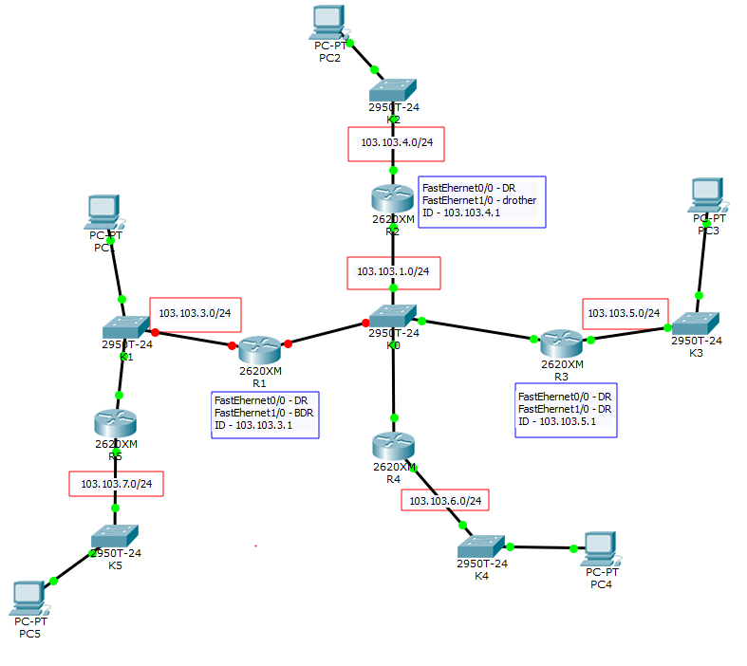
Маршрутизатор R1
Отключен
Маршрутизатор R2
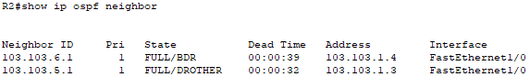
Маршрутизатор R3
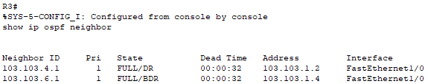

Маршрутизатор R4
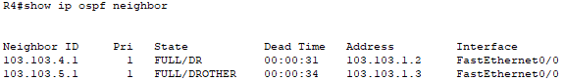
Маршрутизатор R5
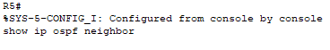
Можем заметить вполне закономерный итог, в каждом маршрутизатор теперь отсутствует сосед в лице маршрутизатора R1. Поскольку у R5 не было никаких соседей, кроме R1, то у него таблица соседей пуста.
  - Заполните таблицу 5. (первые строки таблицы 4 совпадают с последними строками таблицы 4)
Проанализировать изменения.
Дайте обоснование полученных данных.
Таблица 5
R1 | R2 | R3 | R4 | R5
Занести в | Занести в | Занести в | Занести в | Занести в
Таблицу все  Интерфейсы R1 | Таблицу все  Интерфейсы R2 | Таблицу все  Интерфейсы R3 | Таблицу все  Интерфейсы R2 | Таблицу все  Интерфейсы R3
До выведения из строя DR-маршрутизатора
ID-103.103.3.1 | ID-103.103.4.1 | ID-103.103.5.1 | ID-103.103.6.1 | ID-103.103.7.1
FastEthernet0/0 – Priority=1  FastEthernet1/0 – Priority=1 | FastEthertnet0/0 – Priority=1  FastEthernet1/0 – Priority=1 | FastEthernet0/0 – Priority=1  FastEthernet1/0 – Priority=1 | FastEthertnet0/0 – Priority=1  FastEthernet1/0 – Priority=1 | FastEthernet0/0 – Priority=1  FastEthernet1/0 – Priority=1
FastEthernet0/0 – State=DR  FastEthernet1/0 – State=Drother | FastEthernet0/0 – State=DR  FastEthernet1/0 – State=BDR | FastEthernet0/0 – State=DR  FastEthernet1/0 – State=DR | FastEthernet0/0 – State=Drother  FastEthernet1/0 – State=DR | FastEthernet0/0 – State=BDR  FastEthernet1/0 – State=DR
После выведения из строя DR-маршрутизатора
ОТКЛЮЧЕН | ID-103.103.4.1 | ID-103.103.5.1 | ID-103.103.6.1 | ID-103.103.7.1
ОТКЛЮЧЕН | FastEthertnet0/0 – Priority=1  FastEthernet1/0 – Priority=1 | FastEthernet0/0 – Priority=1  FastEthernet1/0 – Priority=1 | FastEthertnet0/0 – Priority=1  FastEthernet1/0 – Priority=1 | FastEthernet0/0 – Priority=1  FastEthernet1/0 – Priority=1
ОТКЛЮЧЕН | FastEthernet0/0 – State=DR  FastEthernet1/0 – State=BDR | FastEthernet0/0 – State=DR  FastEthernet1/0 – State=Drother | FastEthernet0/0 – State=BDR  FastEthernet1/0 – State=DR | FastEthernet0/0 – State=BDR  FastEthernet1/0 – State=DR
Как можем заметить, у R2 не поменялось ничего, у R3 интерфейс FastEthernet1/0 поменял состояние c DR на Drother, у R4 интерфейс FastEthernet0/0 поменял состояние с Drother на DR, R5 никак не поменялся.
Мини-Коллоквиум
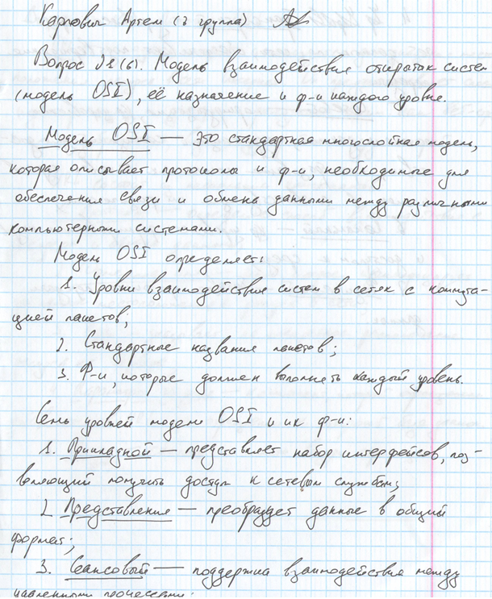
внизу написано “удаленными процессами”.
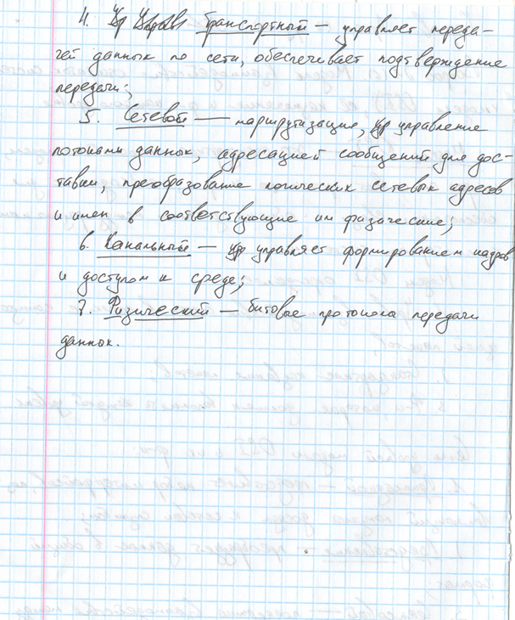Вторым вопросом по таблице для моего варианта является 60, но такого в списке просто нет, поэтому написал просто последний, 53-й вопрос “Понятие URL”.
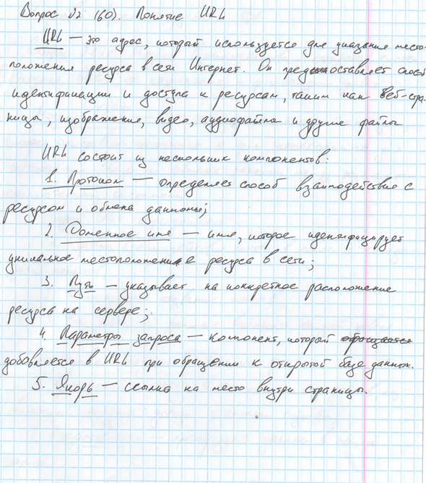
- Перед сохранением файла с отчетом в колонтитуле обновить поле “FileName”.
То есть должно стоять имя файла вашего отчета. Убрать имя user-a и вставить свое ФИО.
Запомните.
Оцениваются не только формально выполненные пункты заданий. Но и ваш анализ полученного результата, выводы, привлечение дополнительной информации из разных источников.
.

